ТЕХНИЧЕСКА СПЕЦИФИКАЦИЯ

ОТНОСНО: Доставка на въздухоохладители в обособени позиции:
Обособена позиция 2: Проектиране и доставка на нови въздухоохладители за охладителна система на генераторите на ХГ-1, ХГ-2, ХГ-3, ХГ-4 и ХГ-5 във ВЕЦ „Пещера“.

- ВЪВЕДЕНИЕ
Каскада "Баташки водносилов път" е един от най-сложните хидрокомплекси, построени със замисъл да се оползотвори богатият валежен отток на Западните Родопи. Състои се от три стъпала с основните водохранилища - язовир "Голям беглик" и "Батак", и трите деривационни ВЕЦ - "Батак", "Пещера" и "Алеко". ВЕЦ "Пещера" е подземна централа с 5 хидрогенератора, с обща инсталирана мощност - 126 МВт.

- ОБХВАТ НА ОБЩЕСТВЕНАТА ПОРЪЧКА
2.1 Проектиране и доставка на въздухоохладители за охладителна система на генераторите на ХГ-1, 2, 3, 4 и 5.
- СЪЩЕСТВУВАЩО ПОЛОЖЕНИЕ
Охлаждането на хоризонталните хидрогенератори на ВЕЦ „Пещера“ е индиректно въздушно охлаждане. Оглаждащата система на всеки един хидрогенератор е изградена от въздухоохладители разположение на метална конструкция в генераторна шахта, свързани паралелно със системата за техническо водоснабдяване. Извършени са многократни ремонти на съществуващите въздухоохладители, поради наличие на кавитационни язви. В тази връзка е целесъобразно да се проектират и доставят нови, което е решение за надеждна и безаварийна работа на централата.
3.1. Технически данни за съществуващите въздухоохладители:
3.1.1. Основни технически данни на съществуващите въздухоохладители на ХГ-1, 2, 3 и 4.

Тип | Tоплообменник тип "вода-въздух" изработен от медни тръби и алуминиеви ламели
Брой въздухоохладители на всеки един хидрогенератор | 8
Охлаждаща мощност на един охладител | 94 kW
Температура на изходящ въздух | 35 ⁰С
Температура на входящ въздух | 55 ⁰С
Температура на охлаждаща вода | 12÷18 ⁰С
Максимално работно налягана на  охлаждаща вода | 0,4 Mpa
Дебит на охлаждаща вода на системата | 60 m³/h
Количество въздух преминаващ през един охладител | 18 000 m³/h
Загуба на налягане на охлаждаща вода | ≤ 0,3 bar.
Финост на филтрация на охлаждаща вода | 300 µm
Брой тръби | 60
Размер на тръбите | Ø 16x1 mm
Дължина на тръбите | 1945 mm
Разположение на тръбите | Шахматно, 3 реда по 20 броя тръби в  ред
Дебелина на ламели | 0,3 mm
Стъпка между ламелите | 3 mm
Размери на сечението на въздухоохладител, през което преминава въздуха | Ширина: 1040 mm  Височина: 1945 mm

3.1.2. Основни технически данни на съществуващите въздухоохладители на ХГ-5:

Тип | Tоплообменник тип "вода-въздух" изработен от медни тръби и алуминиеви ламели
Брой въздухоохладители на всеки един хидрогенератор | 10
Охлаждаща мощност | Неизвестна
Температура на изходящ въздух | 35 ⁰С
Температура на входящ въздух | 55 ⁰С
Температура на охлаждаща вода | 12÷18 ⁰С
Максимално работно налягана на  охлаждаща вода | 0,4 Mpa
Финост на филтрация на охлаждаща вода | 300 µm
Брой тръби | 32
Размер на тръбите | Ø 25x1,5 mm
Дължина на тръбите | 1700 mm
Размери на сечението на въздухоохладител, през което преминава въздуха | Ширина: 430 mm  Височина: 1700 mm

- ТЕХНИЧЕСКИ ИЗИСКВАНИЯ КЪМ ИЗПЪЛНЕНИЕ НА УСЛУГАТА И ДОСТАВКАТА
4.1. Проектиране и доставка на нови въздухоохладители за охладителна система на генераторите на ХГ-1, 2, 3, 4 и 5.
4.1.1 Технически изисквания към доставката.
Доставка на нови въздухоохладители за охладителна система на генераторите на ХГ-1, 2, 3, 4 и 5.
4.1.1.1 Технически изисквания към услугата.
Проектиране.
- Проектът да осигурява присъединяване на въздухоохладители към конструкцията на генератора на ХГ-1, 2, 3, 4, 5 и да осигурява циркулация на охлаждания въздух и охлаждаща вода.
- Проектът да осигури подобряване на топлотехническите параметри на новопроектираните въздухоохладители спрямо съществуващите, което да гарантира необходимата охлаждаща мощност при работа в най-тежкия работен вариант през лятото, когато въздухът се охлажда от 55 ⁰С на 35 ⁰С с вода с температура 18 ⁰С.
- Въздухоохладителите да бъдат проектирани с вертикално разположени медни/месингови тръби, оребрени с алуминиеви ламели
- В проекта да се предвиди контакта между медни/месингови тръби и алуминиевите ламели да се осъществява чрез механично раздуване.
- Tръбни решетки да бъдат проектирани за изработка от неръждаема стомана DIN EN 1.4301 / DIN EN 1.4401 или еквивалентен с дебелина не по-малка от 15 mm.
- В проекта да се предвиди закрепване на медни/месингови тръби към тръбните решетки чрез развалцоване (без запояване).
- Капаците, както и преградите им да бъдат проектирани за изработка от неръждаема стомана DIN EN 1.4301 / DIN EN 1.4401 или еквивалентен.
- Страниците да бъдат проектирани за изработка от неръждаема стомана DIN EN 1.4301 / DIN EN 1.4401 или еквивалентен.
- В проекта да се предвиди проектиране на нови колекторни връзки свързващи тръбната система за вход и изход на вода и въздухоохладителите.
- Новите колекторни връзки да бъдат проектирани за изработка от неръждаема стомана DIN EN 1.4301 / DIN EN 1.4401 или еквивалентен.
- Връзката между новите колекторни връзки за вход и изход на водата към съществуващата тръбна разводка и въздухоохладителите да се проектира с фланци от неръждаема стомана DIN EN 1.4301 / DIN EN 1.4401 или еквивалентен.
- Конструктивно въздухоохладители да бъдат механично укрепени срещу деформация при работа, както и при транспортиране.
- В проекта да се предвиди конструкцията на въздухоохладителите и колекторните връзки да осигуряват експлоатационна пригодност за профилактично почистване и оглед.
- В проекта да се предвиди възможност за закрепване на въздухоохладителите към метални конструкции (стойки), разположени в центъра на генераторна шахта непосредствено под генератора на всеки един хидроагрегат, посредством болтови съединения.

Размери на метални конструкции (стойки) на ХГ1, 2, 3, 4.

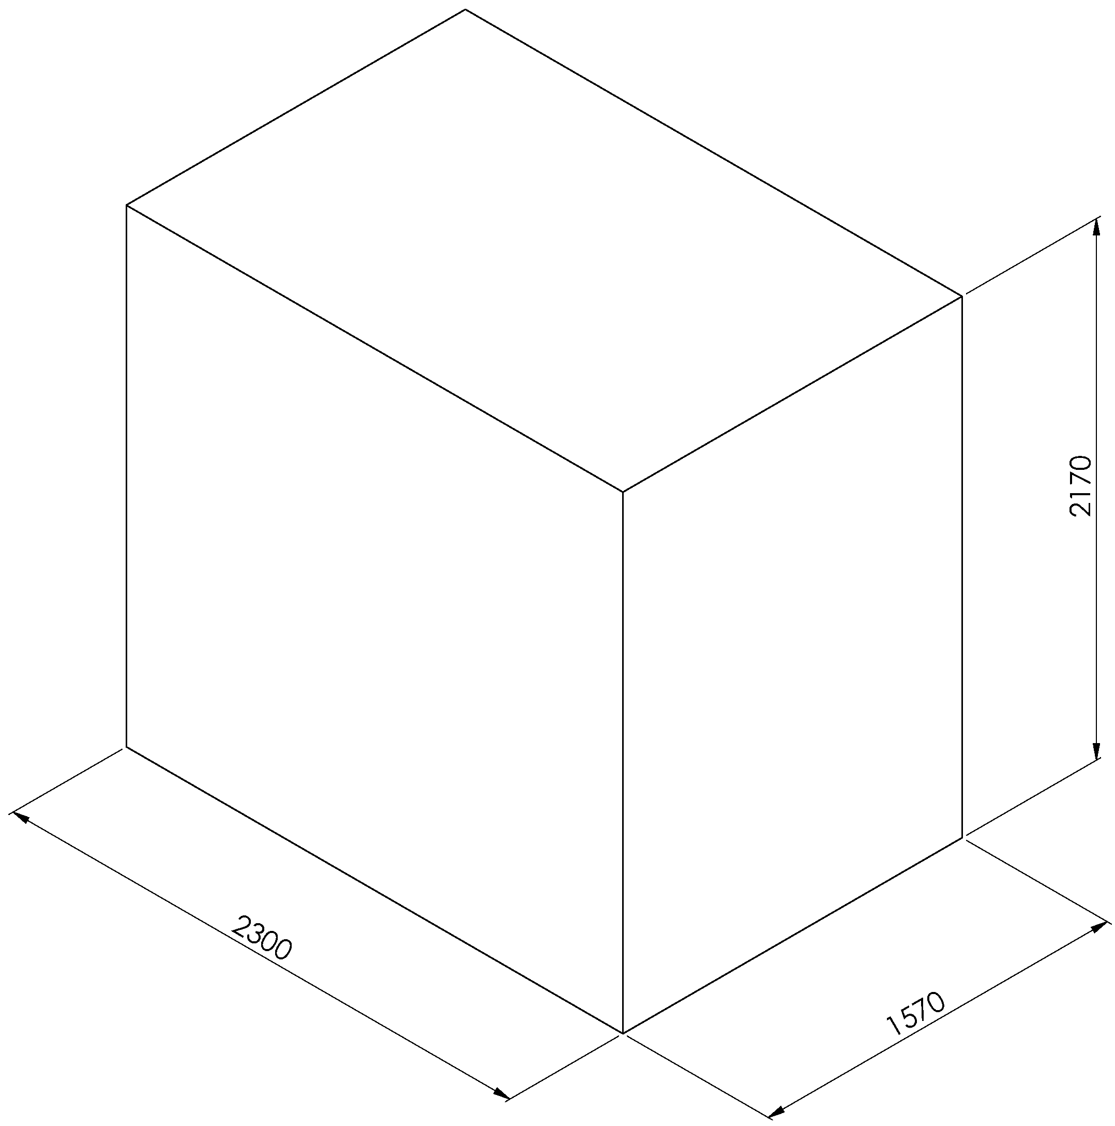

Размери на метални конструкции (стойки) на ХГ5.

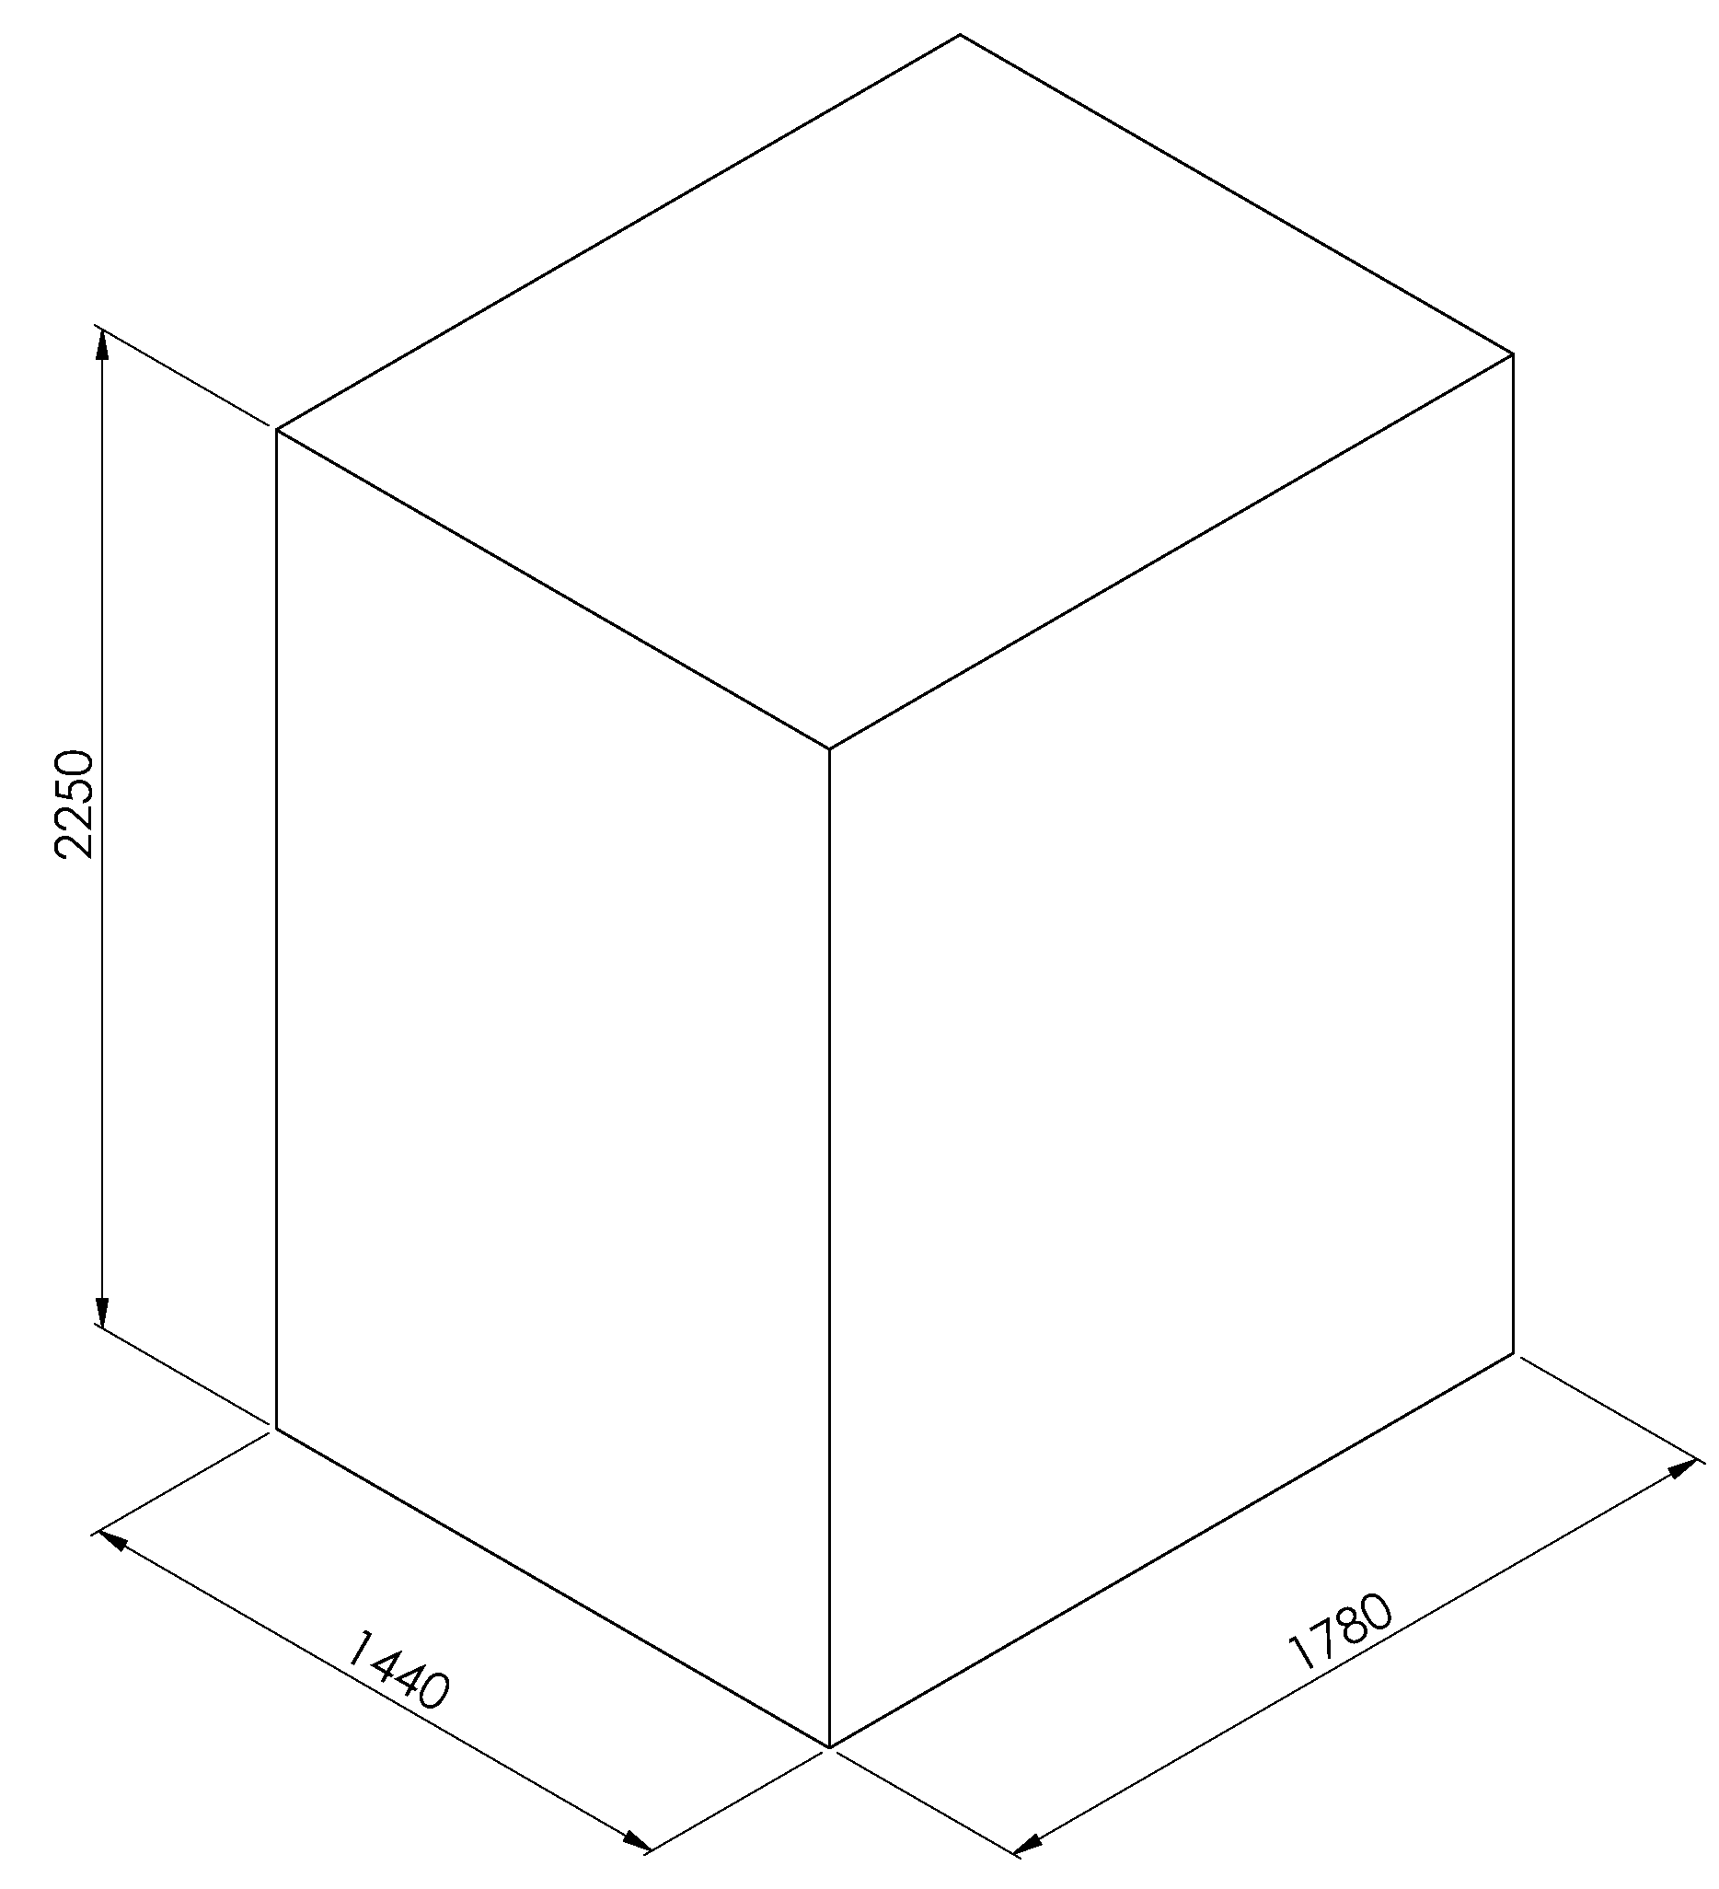

Изпълнителят е задължен да направи оглед на място на генераторна шахта на всеки един хидроагрегат. По време на огледа да се снемат размери на място с цел:
- точно оразмеряване на въздухоохладителите, съобразено с мястото за монтажа им към метални конструкции (стойки), разположени в генераторна шахта на хидроагрегатите.
Размерите на въздухоохладителите и металните конструкции да са съобразени с размерите на шахтите, през които ще бъдат поставяни в генераторна шахта.
Поради невъзможност възложителя да предостави документация и/или точни данни на съществуващите въздухоохладители на ХГ-5, изпълнителя да извърши изчисления на съществуващите въздухоохладители на ХГ-5, които да послужат за проектирането на новите въздухоохладители за ХГ-5.
4.1.1.2 Съдържание на проекта.
Проектът е необходимо да съдържа следната част:
- Работен проект - част „Отопление, вентилация, климатизация, хладилна техника и топлоснабдяване ”, като бъдат съблюдавани действащите в момента норми на Наредба № 4 от 21 май 2001 г. за обхвата и съдържанието на инвестиционните проекти във фаза работен проект.
Проектните части да бъдат подписани и подпечатани от проектанти с пълна проектантска правоспособност
Цялата документация, следва да се предаде в следния вид:
- Цялата проектна документация да бъде представена в 1 /един комплект хартиен носител (максимален формат А3) и един комплект в цифров формат на оптичен носител на CD/DVD/
- Пълна техническа и конструктивна документация да бъде представена в 1 /един комплект хартиен носител (максимален формат А3) и един комплект в цифров формат на оптичен носител на CD/DVD/ за ХГ-1, 2, 3, 4 и 5 - текстови файлове на документация да се представят в Word и PDF съвместими формати, а графичните - в AutoCad/SolidWorks/Excel/PDF или еквивалентен програмен продукт - включваща: пресмятания, детайлни чертежи, сборни чертежи със спецификации, протоколи и др.

4.1.2 Технически изисквания към маркировката
- Маркировката на изделията трябва да е трайна, износоустойчива и да съдържа само международно приети символи.
- Маркировката, описваща функционалното предназначение на изделията трябва да е ясно видима в цялост.
    - Технически изисквания към окомплектовка и опаковка
Документи съпровождащи доставката:
- Инструкция за монтаж и експлоатация на българския език.
- Сертификат или декларации за съответствие за вложените материали.
- Документ (протокол / сертификат или декларация от производителя) за извършени хидравлични изпитания и липси на констатирани течове или пропуски.
    - Технически изисквания към транспортирането
- Стоката трябва да бъде доставена в стандартна опаковка за този вид стока, съответстваща на техническата спецификация, вида и начина на транспортиране, която е подходяща да предпази стоката от повреди по време на транспортиране, товарене и разтоварване.
    - Технически изисквания към обучение, монтаж, хидравлични изпитания
- Въздухоохладителите да са преминали необходими хидравлични изпитания с пробно налягане препоръчано от производителя за херметичност и да са снабдени с документ (протокол / сертификат или декларация от производителя) за извършени проверки и тестове за херметичност за липси или констатирани външни пропуски или смесване на флуиди.
  - Изисквания към доставените стоки за опазване на околната среда и климата
- Изделията да отговорят на всички изисквания за ограничаване замърсяването на въздуха, водите и почвата при спазване на всички нормативни документи за опазване на околната среда;
- Използването им не трябва да води до образуването на вредни и токсични вещества и субстанции, както и шум и вибрации извън границите на законово и нормативно установените норми.
  - Изисквания към доставяните стоки за осигуряване на здравословни и безопасни условия на труд
Да се спазват изискванията на:
- Закон за здравословни и безопасни условия на труд.
- Правилник за безопасност при работа в неелектрически уредби на електрически и топлофикационни централи и по топлопреносни мрежи и хидротехнически съоръжения - 20 април 2004 г.
- Наредба №9 за Техническата експлоатация на електрически централи и мрежи - 09.06.2004 г.
- Правилник за безопасност при работа в електрически уредби на електрически и топлофикационни централи и по електрически мрежи - 28 август 2004 г.
- Наредба №2/22 март 2004 г. за минималните изисквания за здравословни и безопасни условия на труд при извършване строителните и монтажните работи.
4.4 Гаранционен срок на доставените стоки и други гаранционни условия – не по-малък от 12 месеца от датата на протокола за успешно проведени 72-часови проби на въздухоохладителите на всеки един хидроагрегат или 24 месеца от датата на двустранния приемо-предавателен протокол без забележки за доставката, подписан от представители на изпълнителя и възложителя, което обстоятелство настъпи първо.
- УСЛОВИЯ ЗА ИЗПЪЛНЕНИЕ НА ПОРЪЧКАТА
5.1. Срок, място и условия за доставка
Етапност:
5.1.1. Първи етап – изготвяне на работен проект.
5.1.2. Втори етап – доставка на необходимото оборудване.
5.2. Срок за представяне на изготвения работен проект - не повече от 30 (тридесет) календарни дни, считано от датата на влизане на договора в сила. Предаването на проекта се удостоверява с двустранно подписан приемо-предавателен протокол.
5.2.1. В срок до 10 (десет) работни дни от датата на получаване на работния проект, Възложителят назначава Технически съвет, който да го разгледа.
Възложителят има право да:
- приеме проекта без забележки;
- връща за проекта в случай, че бъдат установени несъответствия и/или констатирани недостатъци в сравнение с изискванията на Възложителя, до отстраняване им, като определи срок за отстраняване на несъответствия и/или констатирани недостатъци.
В случай, че проекта бъде върнат за преработване или отстраняване на несъответствия, в рамките на определения от Техническия съвет срок, Изпълнителят предава разработката за повторно разглеждане на Технически съвет.
След повторното предаване на проекта, в срок до 20 календарни дни Възложителят назначава Технически съвет, като на него има право да:
- приеме проекта без забележки;
- не приеме проекта в случай, че след преработването му се констатират несъответствия и да прекрати едностранно договора.
  - Срок за изпълнение на доставката на въздухоохладителите - до 90 работни дни за всеки един хидроагрегат (поотделно), считано от датата посочена от Възложителя в писмено уведомление, което ще бъде изпращано поетапно за съответния хидроагрегат, в рамките до 1 (една) година от сключване на договора.
5.4. Място за извършване на доставката – гр. Пещера, ВЕЦ „Пещера“.
  - Контрол на доставка при получаването й
При приемане на стоката се извършва входящ контрол от лицето, отговорно за изпълнение на доставката и се подписва двустранен приемо-предавателен протокол в два екземпляра (по един за Възложителя и Изпълнителя) за извършена доставка, без забележки.
  - Други изисквания
Общи изисквания към участниците на етап оферта
- Всеки участник да представи заверено копие на валиден сертификат на фирмата производител по ISO 9001:2015 или еквивалентен.
- Участникът трябва да е изпълнил през последните 3 (три) години, считано от датата на подаване на офертата минимум 1 (една) услуга с предмет идентичен или сходен с този на поръчката.
Под идентична или сходна услуга да се разбира с проектиране и изработка на топлообменни апарати.
- ПРИЛОЖЕНИЯ
- Неприложимо за предмета на поръчката

